Parc éolien en baie de Saint-Brieuc :
la sous-station électrique sur le départ

Le Télégramme - Publié le 13 juin 2022 à 19h06

Ce sera le premier élément réellement visible du parc éolien de la baie de Saint-Brieuc : la sous-station électrique prévue pour être installée au milieu des 62 éoliennes, est prête à appareiller en Belgique.
C’est Ailes Marines qui l’annonce, ce lundi 13 juin : les deux parties de la sous-station électrique du parc éolien de la baie Saint-Brieuc (composée d’un élément principal de 3 400 tonnes et de sa fondation de 1 600 tonnes, NDLR) « sont prêtes à être transportées vers leur emplacement final ». Les deux structures ont été chargées sur des barges, en Belgique et aux Pays-Bas, dans leurs chantiers de construction respectifs.
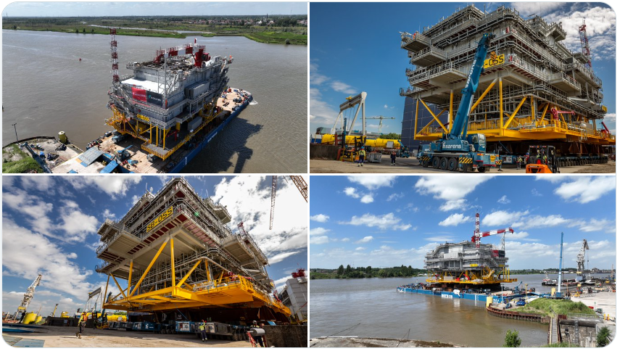

« L’appareillage est prévu pour la fin du mois (de juin), après quoi l’installation aura lieu sur le site de Saint-Brieuc », détaille Ailes Marines. Comprendre dans le courant de cet été 2022, conformément au calendrier confirmé il y a quelques semaines par Ailes Marines.
